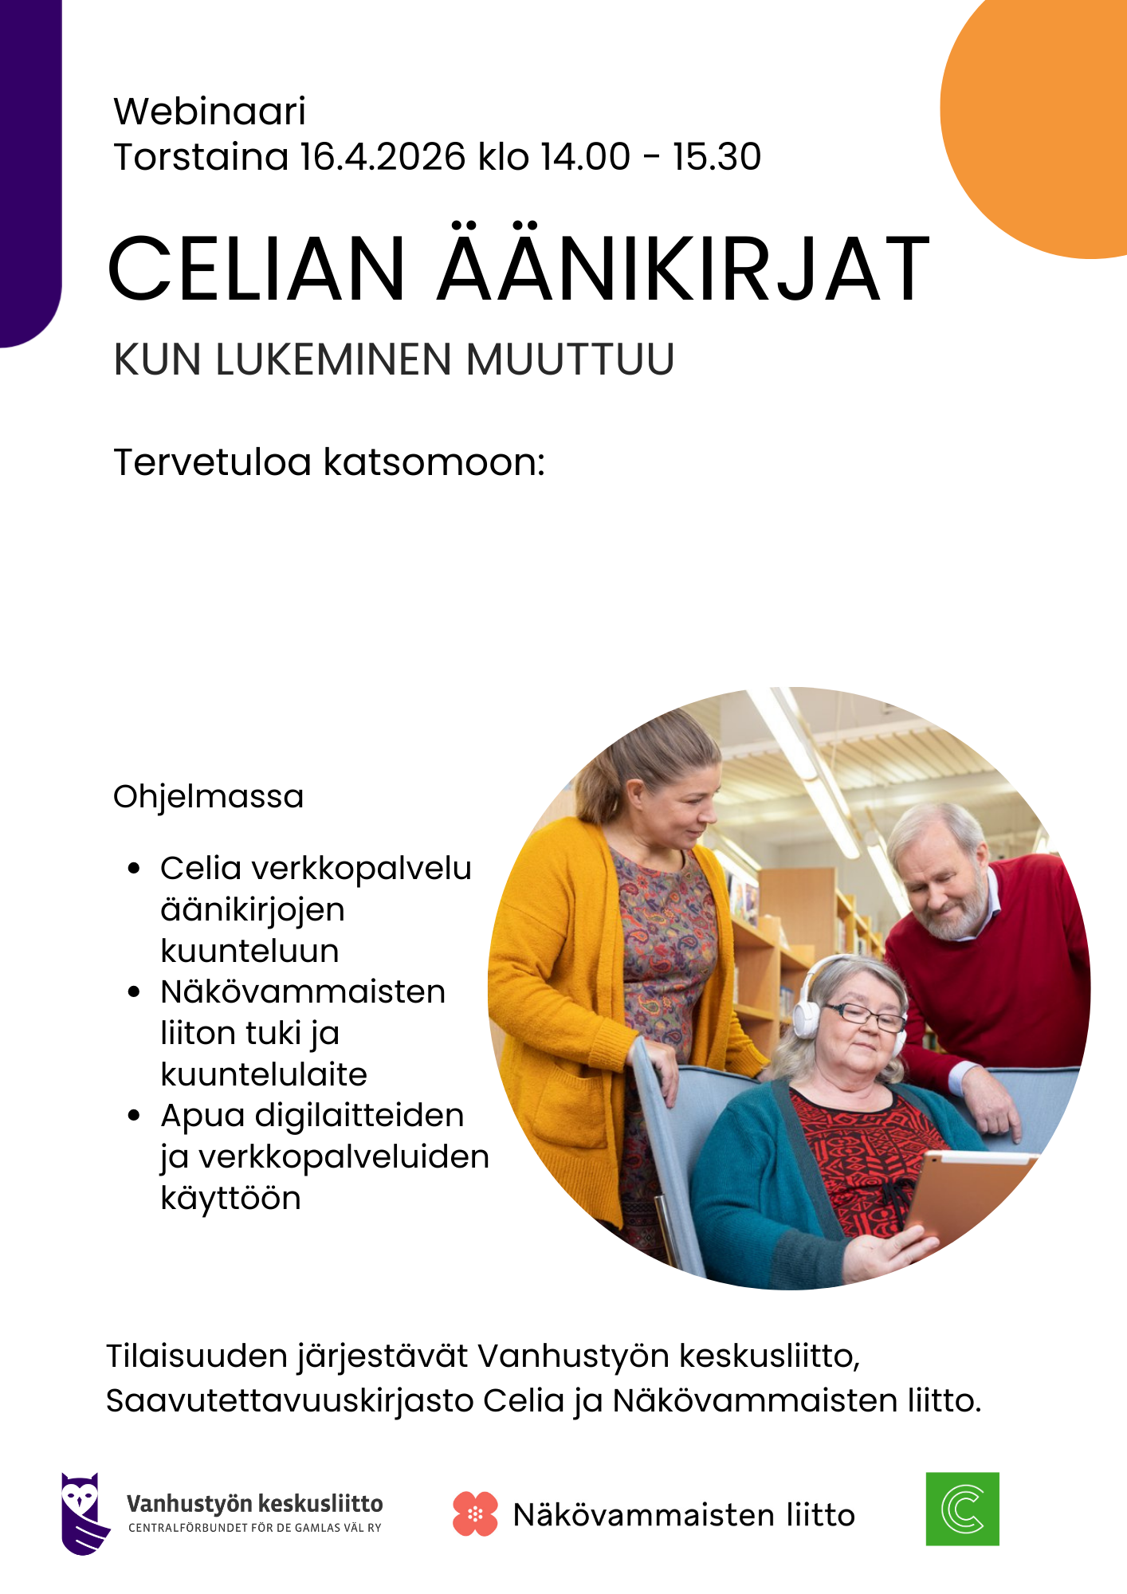
[Lisää paikkatiedot]

